

开发实施计划
【V1.0.0】



项目经理：余敬
组员：丁磊，张伟鹏，陈建伟，唐子煜

日期：2017年1月3日

跟踪记录

跟踪记录表
版本 | 修改日期 | 修改问题 | 跟踪情况 | 修改人 | 审核人

目录

引言

编写目的
本文档的编写是为了对软件工程系列课程教学辅助网站的开发实施进行计划，控制开发进度和成本，以及对开发人员的管理。

背景
待开发软件系统的名称：软件工程系列课程教学辅助网站
本项目的提出者为杨枨老师，开发组为PRD-2016-G16小组
该网站是一个教学辅助网站，主要在于加强教师与学生，学生与学生的交流互动与答疑

定义
RM-VC 游客需求
RM-ST 学生需求
RM-TE 教师需求
RM-AD 管理员需求
RM-CU 客户需求

参考资料

项目概述

项目目标
在预期的时间下，开发出的“软件工程系列课程教学辅助网站”能够满足用户的需求并通过测试。能够按期交付产品。

产品目标与范围
游客需求
标号 | 需求描述
RM-VC-1 | 用户注册
RM-VC-2 | 浏览网站主页信息
教师需求
标号 | 需求描述
RM-TE1 | 管理课程资料
RM-TE2 | 登录
RM-TE3 | 注销
RM-TE4 | 找回密码
RM-TE5 | 管理课程
RM-TE6 | 管理答疑
RM-TE7 | 修改个人信息
RM-TE8 | 发布课程通知
RM-TE9 | 注册
学生需求
标号 | 需求描述
RM-ST1 | 查看通知
RM-ST2 | 登录
RM-ST3 | 注册
RM-ST4 | 找回密码
RM-ST5 | 关注课程
RM-ST6 | 修改个人信息
RM-ST7 | 参与课程论坛
RM-ST8 | 参与课程论坛
RM-ST9 | 下载资料
RM-ST10 | 注销
管理员需求
标号 | 需求描述
RM-AD1 | 友情链接管理
RM-AD2 | 用户管理
RM-AD3 | 课程管理
RM-AD4 | 论坛管理
RM-AD5 | 答疑管理
RM-AD6 | 日志管理
RM-AD7 | 通知管理
RM-AD8 | 备份管理
RM-AD9 | 登录
客户需求
RM-CU1 | 校网环境内，使用主流配置PC机的情况下，300名用户并发访问网站，要求能正常使用网站各个功能，并且响应时间不能超过一秒
RM-CU2 | 该网站的正常开放时间为7*18小时，具体为每天7:00至次日1:00
RM-CU3 | 网站能在主流浏览器中正常运行
RM-CU4 | 网站文件下载速度达到校网下载速度

假设与约束
假设
1. 这个网站和BB、慕课都不同，是一个基于课程的技术类的交流网站
2. 这个网站不需要与课程有太过紧密的联系，只是一个辅助的网站，主要是加强师生之间交流和让学生更了解课程的内容。
依赖
依托于校内网环境，和一台足够支撑的服务器，并且配套相关的维护人员

项目工作范围

应交付的成果

需完成的软件
产品名 | 产品类型
软件工程系列课程教学辅助网站 | 软件

需提交用户的文档
产品名 | 产品类型
安装部署说明书 | 文档
用户手册 | 文档

需提交内部的文档
产品名 | 产品类型
概要设计说明书 | 文档
测试计划 | 文档
安装部署计划 | 文档
培训计划 | 文档
系统维护计划 | 文档
详细设计说明书 | 文档
测试用例 | 文档
数据库设计说明书 | 文档
阶段性项目进度总结报告 | 文档
功能测试报告 | 文档
性能测试报告 | 文档
集成测试报告 | 文档
用户体验报告 | 文档

应当提供的服务
产品名 | 产品类型
对用户的使用提供培训 | 服务
对网站的维护提供帮助 | 服务

项目开发环境
使用工具：DreamWeaver CS6，PhotoShop CS6， Microsoft Word&Project
开发平台：Windows 7, Windows 10
环境：Apache+PHP+MySQL
参考平台：wordpress

项目验收方式与依据
产品 | 验收依据
软件工程系列课程教学辅助网站 | 所有功能需求通过测试，性能符合客户要求
概要设计说明书 | 文档完善，内容齐全
测试计划 | 文档完善，内容齐全
安装部署计划 | 文档完善，内容齐全
培训计划 | 文档完善，内容齐全
系统维护计划 | 文档完善，内容齐全
详细设计说明书 | 文档完善，内容齐全
测试用例 | 文档完善，内容齐全
数据库设计说明书 | 文档完善，内容齐全
阶段性项目进度总结报告 | 文档完善，内容齐全
功能测试报告 | 文档完善，内容齐全
性能测试报告 | 文档完善，内容齐全
集成测试报告 | 文档完善，内容齐全
系统测试报告 | 文档完善，内容齐全
验收测试报告 | 文档完善，内容齐全

项目团队工作

组织结构
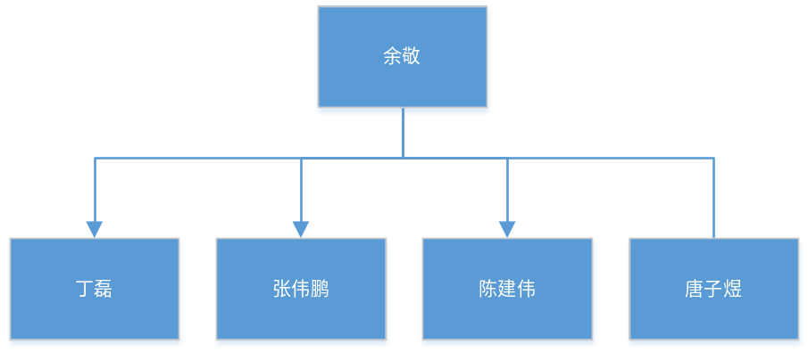

人员分工
任务 | 负责人员
概要设计说明书 | 余敬
详细设计说明书 | 张伟鹏
数据库设计说明书 | 张伟鹏
编码实现 | 丁磊
安装部署 | 陈建伟
功能测试 | 唐子煜
性能测试 | 陈建伟
集成测试 | 丁磊
系统测试 | 唐子煜
验证测试 | 余敬

协作与沟通
沟通方式 | 时间周期
小组会议 | 7天
QQ | 不定时
非正式谈话 | 不定时

实施计划

风险评估与对策
编号 | 风险 | 对策
1 | 开发过程中遇到重大变更 | 严格按照变更流程对变更进行控制
2 | 开发人员水平不足，导致任务无法按期完成 | 预先对开发人员进行培训，掌握开发网站的基本技能
3 | 提交的产品无法满足客户的需求 | 针对客户不满意的地方，验证该需求是否在需求规格说明书中定义过，若有，则进行计划并修改，若无，与客户沟通，并进行变更控制
4 | 提交的产品出现严重缺陷 | 对该产品再进行测试，并逐渐修补缺陷
5 | 人员临时退出 | 对计划进行修改，将退出人员的任务重新分配
6 | 人员有突发事情 | 将该人员在这一事件段的任务进行重新分配

总体进度计划
任务名称 | 开始时间 | 完成时间 | 资源名称 | 前置任务 | 负责人 | 输入 | 输出
撰写概要设计说明书 | 2017.03.01 | 2017.03.05 | 余敬，丁磊，陈建伟 | 无 | 余敬 | G16-SRS | 概要设计说明书
撰写详细设计说明书 | 2017.03.06 | 2017.03.10 | 余敬，丁磊，陈建伟，唐子煜，张伟鹏 | 撰写概要设计说明书 | 张伟鹏 | 概要设计说明书 | 详细设计说明书
数据库设计说明书 | 2017.03.11 | 2017.03.13 | 张伟鹏 | 撰写详细设计说明书 | 张伟鹏 | 详细设计说明书 | 数据库设计说明书
编码实现 | 2017.03.14 | 2017.05.31 | 余敬，丁磊，陈建伟，唐子煜，张伟鹏 | 撰写概要设计说明书 | 丁磊 | 概要设计说明书 | 可运行的网站
功能测试 | 2017.06.01 | 2017.06.04 | 唐子煜，张伟鹏 | 编码实现 | 唐子煜 |  | 功能测试报告
性能测试 | 2017.06.05 | 2017.06.09 | 丁磊，陈建伟 | 编码实现 | 陈建伟 |  | 性能测试报告
集成测试 | 2017.06.10 | 2017.06.13 | 余敬，丁磊 | 编码实现 | 丁磊 |  | 集成测试报告
系统测试 | 2017.06.14 | 2017.06.17 | 唐子煜，张伟鹏 | 编码实现 | 唐子煜 |  | 系统测试报告
验证测试 | 2017.06.18 | 2017.06.20 | 余敬，丁磊，陈建伟，唐子煜，张伟鹏 | 编码实现 | 余敬 |  | 验证测试报告
安装部署 | 2017.06.21 | 2017.06.24 | 丁磊，陈建伟 | 编码实现 | 陈建伟

支持条件

客户支持
客户提供网站搭载的环境

预算

人员成本
人员数量：5
时间：116天
人员工资：按照杭州市程序员的平均工资28.73元/时来算，一星期工作日工作3小时，双休日工作7小时来算，总计29个小时，按周数算实现流程需要5人共需16.5周，所以人员工资 = 5 * 29 * 28.73 *16.5= 68736元。

设备成本
服务器由客户方提供。
开发人员均自带电脑。
成本为0

其他经费预算
类型 | 预算
域名支出 | 0
云服务支出 | 0
相关技术学习 | 500
Team Building | 100

项目合计经费预算
类型 | 预算
人员成本 | 68736
设备成本 | 0
其他经费预算 | 1500
总计 | 70236

附录

进度监控表
功能模块 |  | 负责人 |  | 填表日期
计划开始时间 |  | 计划结束时间 |  | 计划工时
实际开始时间 |  | 实际开始时间 |  | 实际工时
开始情况 | 提前；按时；延期 | 结束情况 | 提前；按时；延期 | 工时误差

